INVITATION
FERNISERING FREDAG 20.MAJ KL.14-16
42 DANSKE OG AMERIKANSKE KUNSTNERE VISER 84 VÆRKER

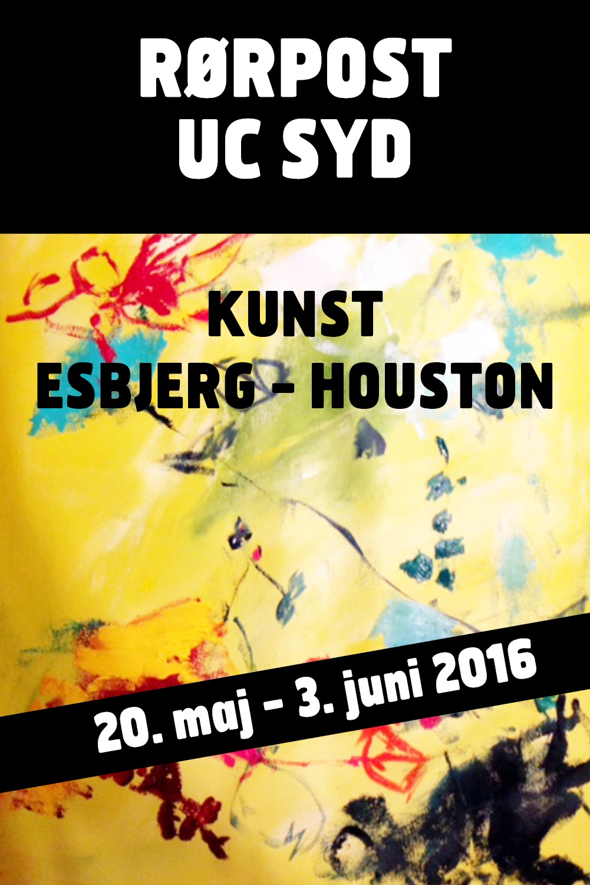

GAMMELTORV / UC SYD / DEGNEVEJ 16
6705 ESBJERG Ø

